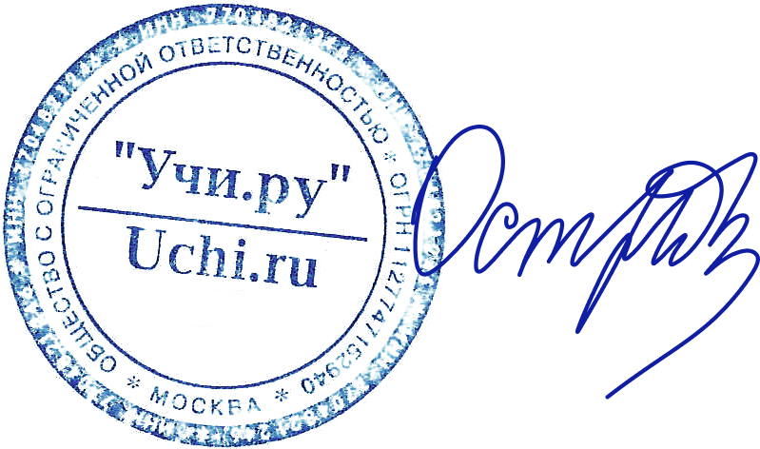

Владислав Яхяев
ученик 2-го класса
Муниципальное бюджетное общеобразовательное учреждение
"Семячковская средняя общеобразовательная школа"

Диплом № 2303-3-2-42878676
